รายงานการปฏิบัติราชการประจำเดือนของสถานีตำรวจภูธรสะบ้าย้อย

ประจำเดือนเดือน พฤศจิกายน 2566

งานป้องกันปราบปราม

วันที่ 13 พ.ย .2566 เวลา 10.00 น.
ภายใต้การอำนวยการของ พ.ต.อ.ธรรศภณ สาราพฤษ ผกก.สภ.สะบ้าย้อย พ.ต.ท.สุทันทิพย์​ พงษ์ทองเมือง
รอง ผกก.ป.สภ.สะบ้าย้อย พ.ต.ต.ชินกฤต จินดาพันธ์ สวป.สภ.สะบ้าย้อย ร.ต.อ.สมหมาย แก้วอ่อน รอง สวป.สภ.สะบ้าย้อย ร.ต.อ.บุญฤทธิ์ ขวัญเกลี้ยง รอง สวป.สภ.สะบ้าย้อย ว.4 ร่วม ชป.จู่โจมชุดที่ 4 ร่วมถวายน้ำดื่ม งานทอดกฐิน วัดทับหลวง ต.คูหา อ.สะบ้าย้อย จว.สงขลา และวัด ทุ่งไพล ต.เขาแดง อ.สะบ้าย้อย จว.สงขลา
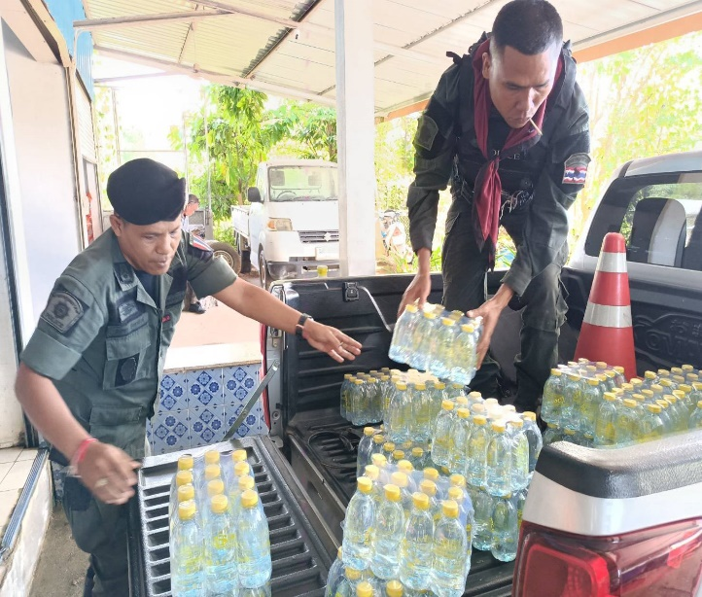
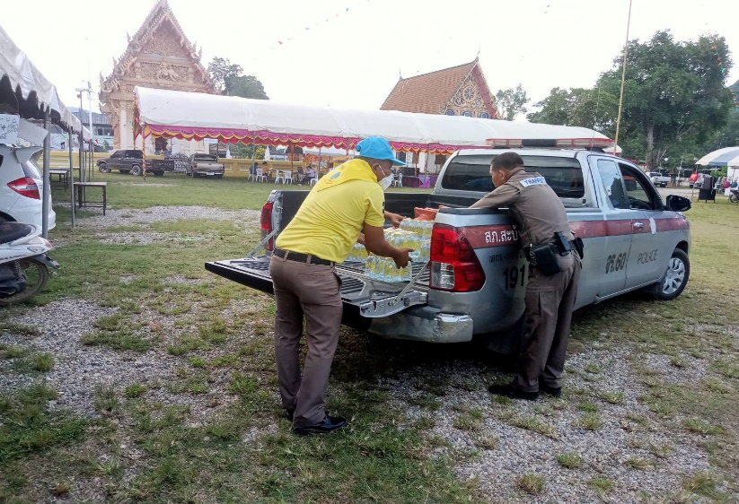

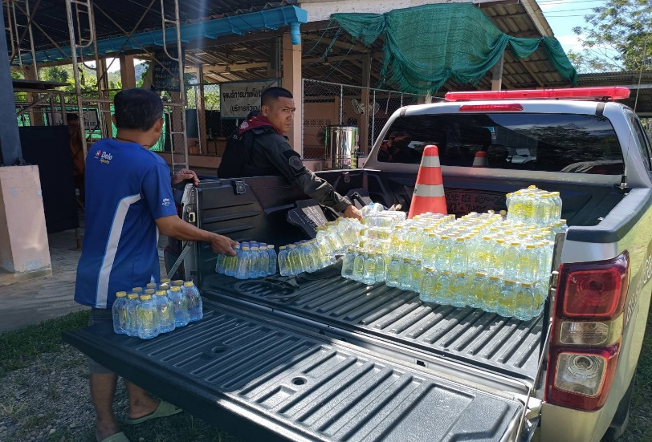
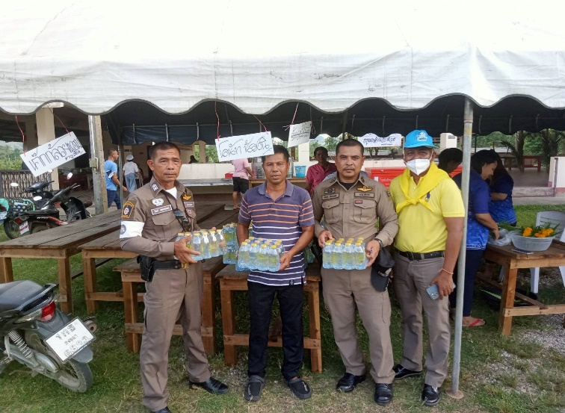

งานจราจร

วันที่ 13 พ.ย.2566 เวลา 15.50 น. ภายใต้การอำนวยการของ พ.ต.อ.ธรรศภณ สาราพฤษ ผกก.สภ.สะบ้าย้อย
พ.ต.ท.สุทันทิพย์​ พงษ์ทองเมือง รอง ผกก.ป.สภ.สะบ้าย้อย พ.ต.ต.ชินกฤต จินดาพันธ์ สวป. สภ.สะบ้าย้อย
สั่งการให้ ร.ต.ต.ศุภสรร แก้ววิชิต รอง สว.(ป) สภ.สะบ้าย้อย สายตรวจจราจร ให้การช่วยเหลือประชาชนรถสตาร์ทไม่ติดจึงได้ช่วยเหลือโดยการเอาสายพ่วงมาต่อพ่วงแบตเตอรี่จนทำให้รถสตาร์ทติดใช้งานได้เป็นปกติ
​


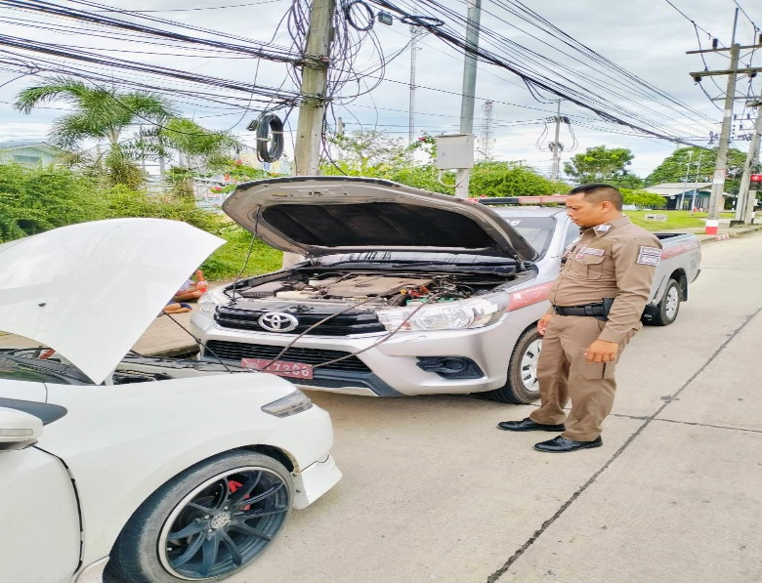
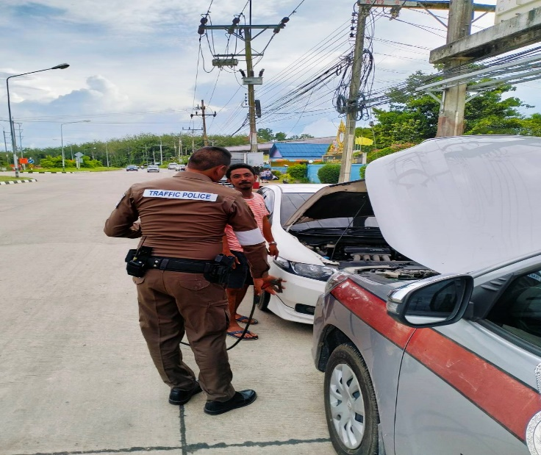


งานจิตอาสา

วันนี้ 10 พ.ย.66 เวลา 13.30 - 15.30 น.
ภายใต้อำนวยการสั่งการของ พ.ต.อ.ธรรศภณ สาราพฤษ ผกก.สภ.สะบ้าย้อย พ.ต.ท.วีระชาติ ศีรี รอง รอง ผกก.สส.สภ.สะบ้าย้อย พ.ต.ต.ชินกฤต จินดาพันธ์ สวป.สภ.สะบ้าย้อย ได้มอบหมายให้ ร.ต.อ.สมหมาย แก้วอ่อน รอง สวป.สภ.สะบ้าย้อย ร.ต.ท.วิวัฒน์ ยอดพรมทอง รอง สว(ป.) สภ.สะบ้าย้อย ทำหน้าที่วิทยากรโครงการการศึกษาเพื่อต่อต้านการใช้ยาเสพติดในเด็กนักเรียน (D.A.R.E. Thailand) นักเรียนชั้น ป.5 โรงเรียนบ้านทุ่งไพล ม.1 ต.เขาแดง อ.สะบ้าย้อย จ.สงขลา
การปฏิบัติ : ดำเนินกิจกรรม
-การกฏจราจรเบื้องต้นการขับขี่ปลอดภัย
- การป้องกันการใช้ยาเสพติดในเด็กนักเรียน การป้องกันการแพร่ระบาดของยาเสพติดในสถานศึกษา
-การป้องกันการล่วงละเมิดทางเพศต่อเด็กในโลกออนไลน์

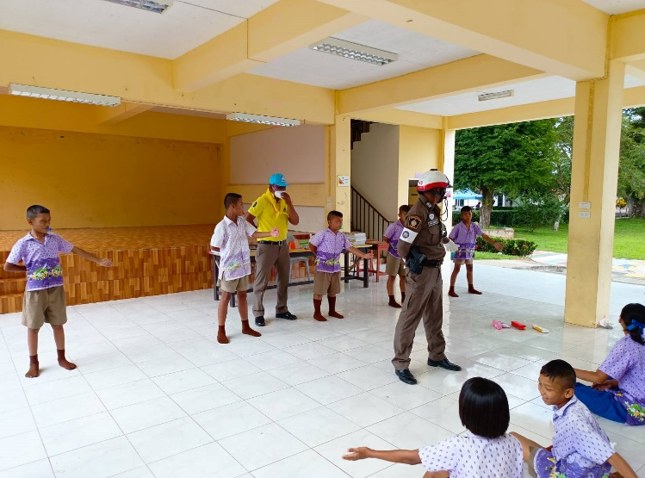
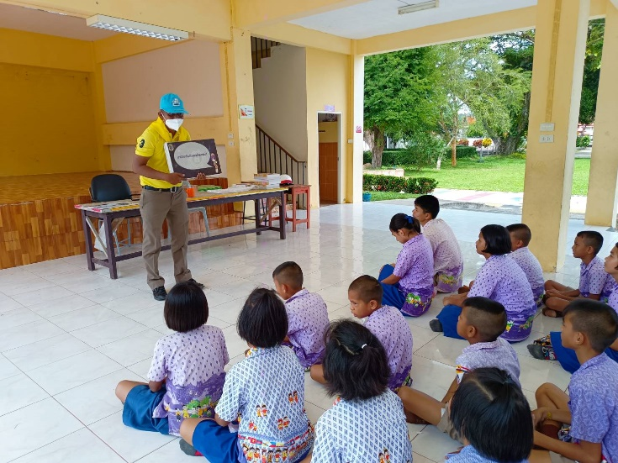

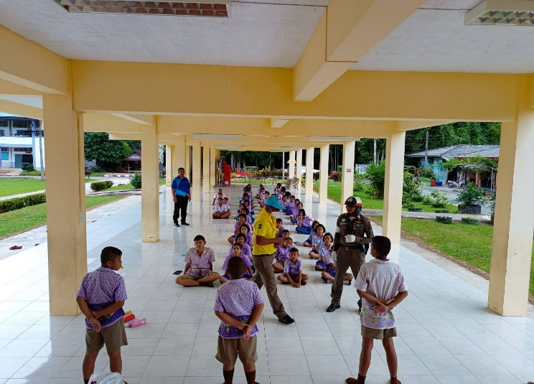
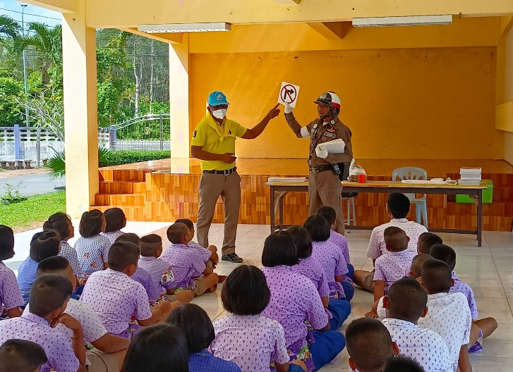

ประชุม กต.ตร.

เมื่อวันที่ 3 พ.ย.2566 เวลา 13.30 น. ภายใต้​การ​อำนวยการ​ของ พ.ต.อ.ธรรศภณ สาราพฤษ ผกก.สภ.สะบ้าย้อย พร้อมด้วยข้าราชการตำรวจที่เกี่ยวข้องตามคำสั่งคณะกรรมการตรวจสอบและติดตามการบริหารงานตำรวจจังหวัดสงขลา ที่ 4949/2566 เรื่อง แต่งตั้งคณะกรรมการตรวจสอบและติดตามการบริหารงานตำรวจ สถานีตำรวจภูธรสะบ้าย้อย ลงวันที่ 29 กันยายน 2566 พร้อมด้วย คณะกรรมการ กต.ตร.สภ.สะบ้าย้อย ร่วมประชุมคณะกรรมการตรวจสอบและติดตามการบริหารงานตำรวจ กต.ตร.สภ.สะบ้าย้อย เพื่อพิจารณาคัดเลือกประธาน และรองประธานฯ

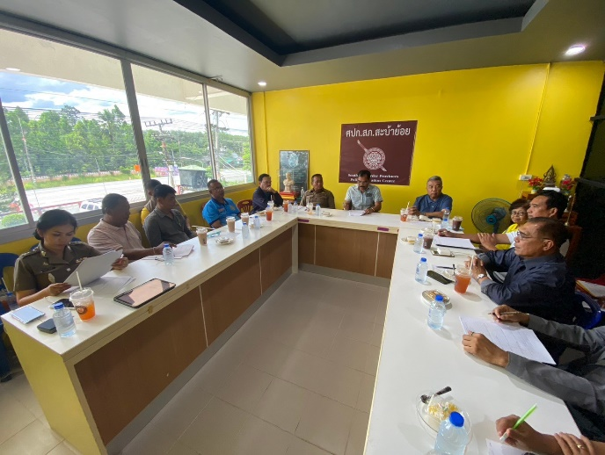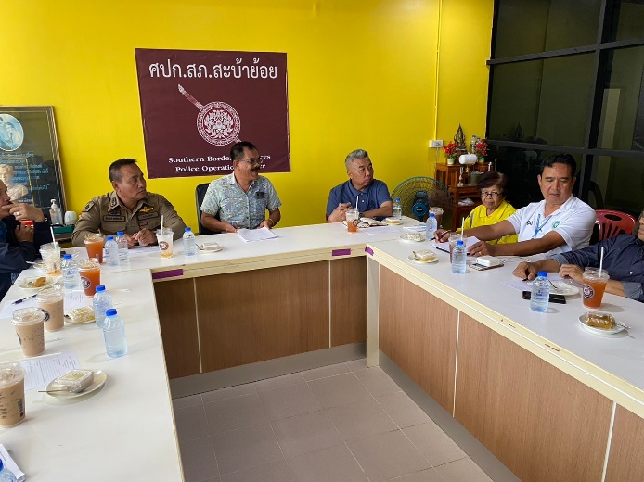

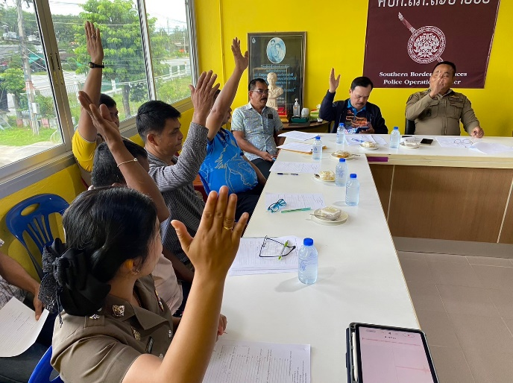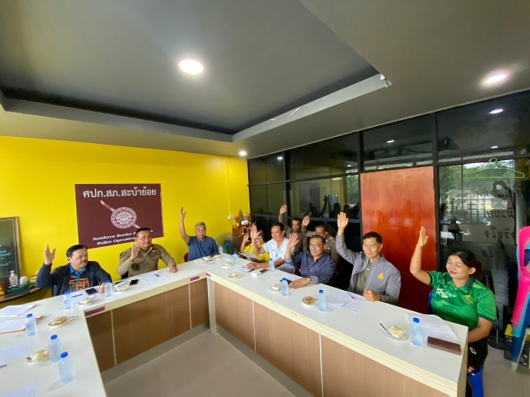

ประชุมหัวหน้าส่วนราชการ

เมื่อวันนี้ 14 พ.ย.2566 เวลา 09.30 พ.ต.อ.ธรรศภณ สาราพฤษ ผกก.สภ.สะบ้าย้อย มอบหมายให้ พ.ต.ท.สุทันทิพย์ พงษ์ทองเมือง รอง ผกก.ป.สภ.สะบ้าย้อย ร่วมประชุมหารือมาตรการรักษาความปลอดภัยครู บุคลากรทางการศึกษา สถานศึกษา และประชุมหารือการซักซ้อมการปฏิบัติตามแผนรักษาความปลอดภัยในพื้นที่อำเภอสะบ้าย้อย ณ ที่ว่าการอำเภอสะบ้าย้อย

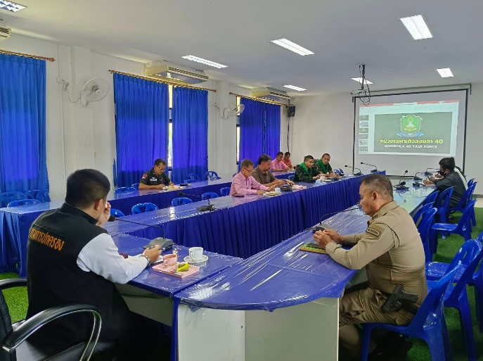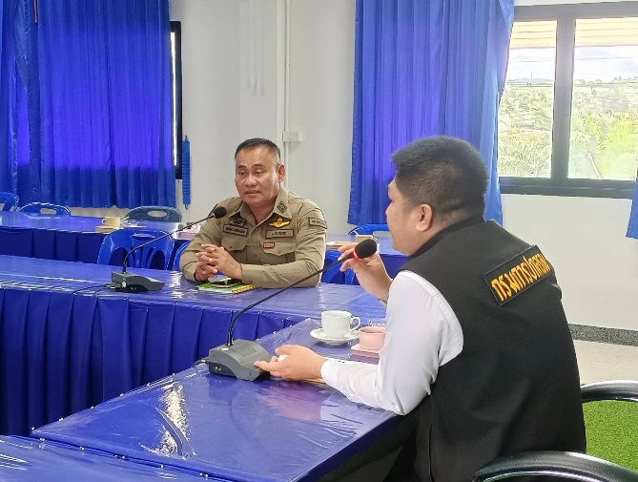

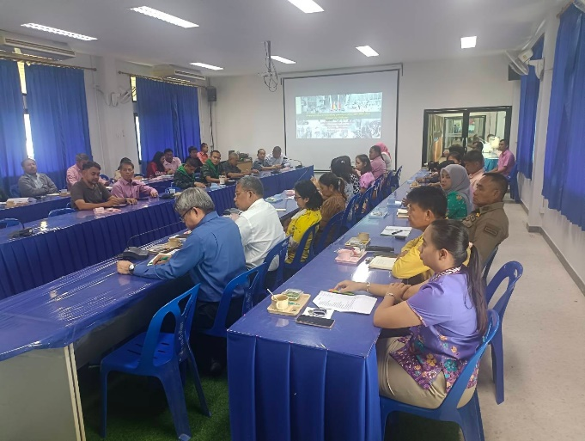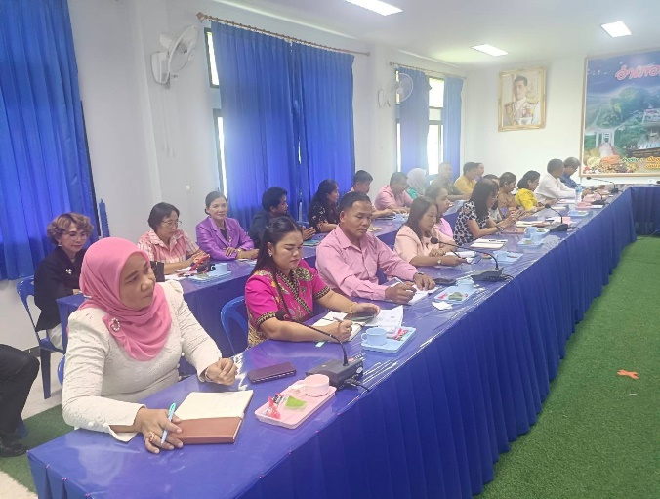

งานอำนวยการ

เมื่อวันที่ 15 พ.ย. 2566 เวลา 15:00 น. ภายใต้การอำนวยการของ พ.ต.อ.ธรรศภณ สาราพฤษ ผกก.สภ.สะบ้าย้อย มอบหมายให้ พ.ต.ท.ทรงพล จุ๋ยมณี รอง ผกก.(สอบสวน)ฯ พ.ต.ต.หญิง สรวีย์ วรรณะ สว.อก.ฯ ลงแถวชี้แจงภารกิจ ข้าราชการตำรวจ แบ่งมอบพื้นที่ปรับปรุง พัฒนา สภ. ขูดสึเก่าที่มีรอยลอก ภายนอกอาคารบริเวณชั้น 2 และทาสีห้องซึ่งเตรียมไว้สำหรับบริการประชาชนมาติดต่อ แจ้งความร้องทุกข์และห้องประชุม บริเวณชั้น 1 สภ.

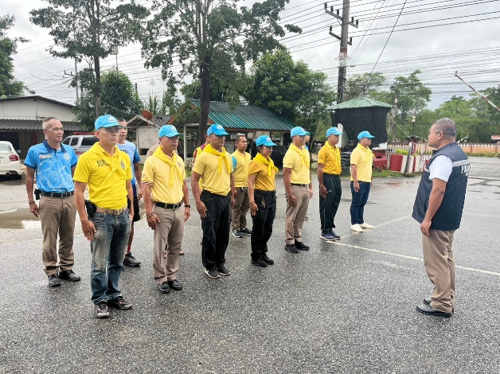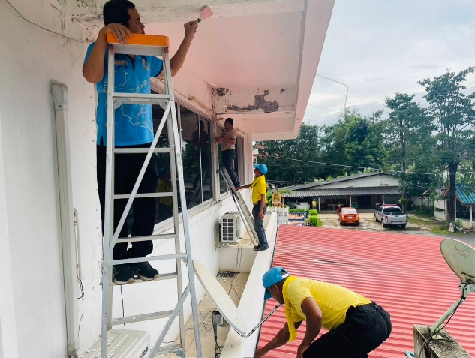

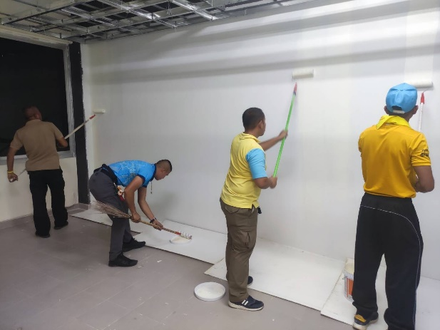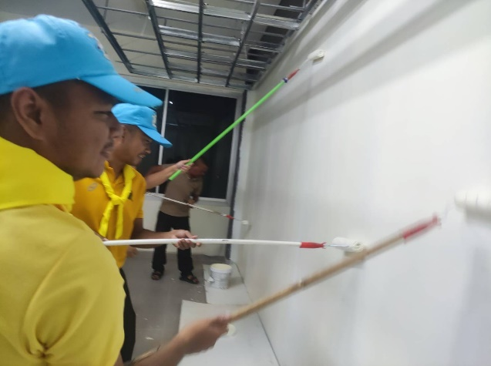

งานสอบสวน

เมื่อวันที่ ๑๖ พฤศจิกายน ๒๕66 เวลา 1๐.00 น. พ.ต.อ.ธรรศภณ สาราพฤษ ผกก.สภ.สะบ้าย้อย มอบหมายให้ พ.ต.ท.ทรงพล จุ๋ยมณี รอง ผกก.(สอบสวน) สภ.สะบ้าย้อย ประชุมงานสอบสวน ชี้แจงข้อสั่งการของผู้บังคับบัญชาและสอบถามปัญหาข้อขัดข้องในการปฏิบัติงาน

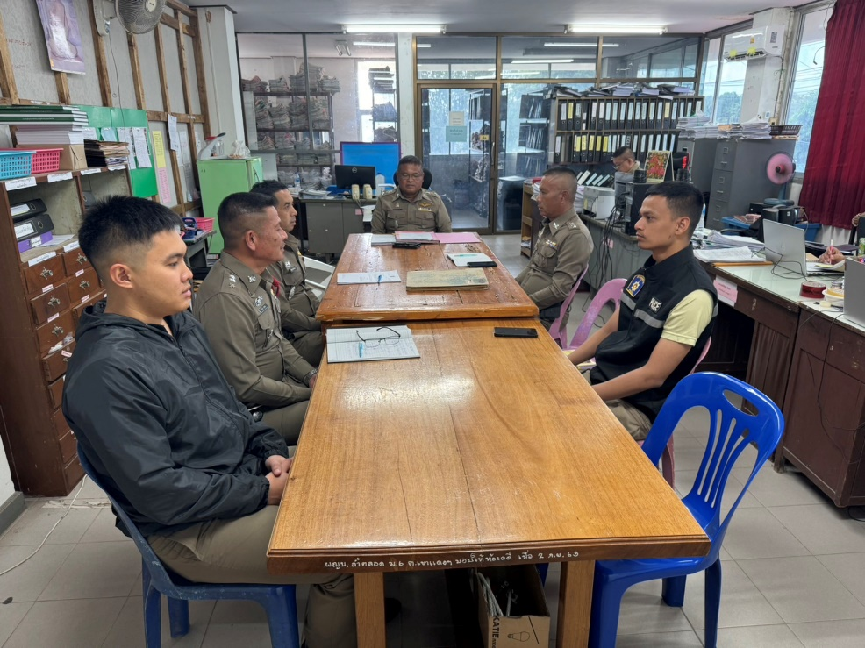

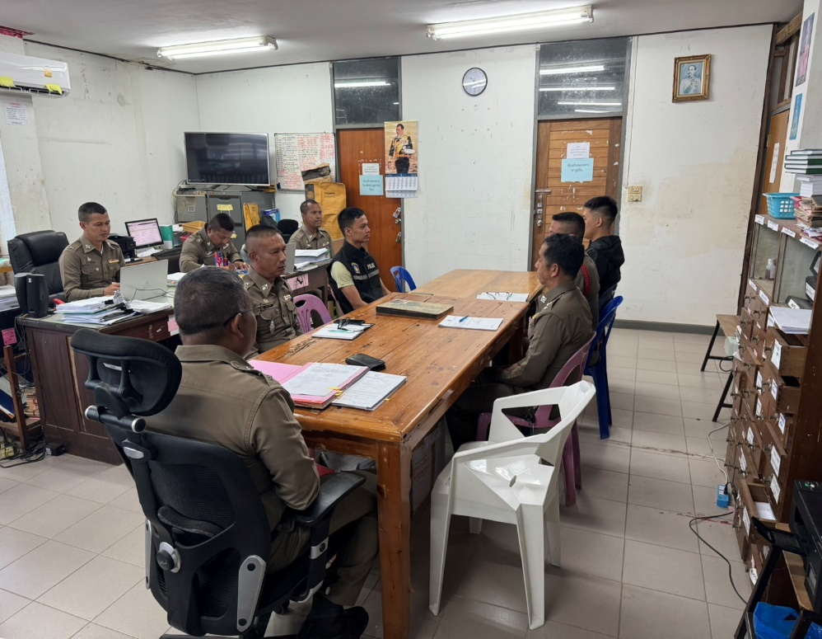

งานสืบสวน

พ.ต.ท.วีระชาติ ศีรี รอง ผกก.สส.สภ.สะบ้าย้อย ประชุมชุดสืบสวนพร้อมทั้งชี้แจงภารกิจให้ปฏิบัติตามกฎหมาย อย่างเคร่งครัด ไม่ให้เรียกรับสินบน ทรัพย์สินหรือ ประโยชน์อื่นใดจากการปฏิบัติหน้าที่กําชับในการปฏิบัติหน้าที่ ให้มีกล้องบันทึกการทํางานติดตัวทุกครั้ง

